我校开展2021年“5.25”心理健康教育系列活动

为进一步增强我院学生的心理健康意识，提高心理自助与互助能力，塑造学生自尊自信、理性平和、积极向上的心态，营造和谐的校园氛围，五月，我校如期开展了今年“5.25”心理健康教育系列活动，本次活动的主题是“相伴成长路，携手与爱行”。

本次活动由四部分组成，大学生心理成长微课比赛、三级心理之家建设成果比赛、大学生心理主题创意作品征集活动、优秀心理委员评比活动。活动流程分为三阶段，第一阶段是系部比赛，评选出系部优秀学生参加院级比赛；第二阶段是院级比赛，由心理健康教育与咨询中心组织评委对所有学生作品进行评选，并对优秀作品进行展览，对获奖学生进行表彰；第三阶段是市级比赛，学院挑选并指导优秀学生参加重庆市的比赛。

活动中，各系部大力宣传，学生们积极参与，共收到参赛作品200余份，作品形式包括创意漫画、海报、手抄报、心理短片、微课视频等。“5·25”心理健康教育系列活动作品展览当天，参观人数达到上千人次，学生们自觉从丰富有趣的作品中学习心理健康知识。

此次心理健康教育系列活动，一方面进一步普及了心理健康知识，使广大学生更加重视心理健康；另一方面该活动有助于激发学生的想象力和创造力，增强心理自助和互助的意识，自觉提高心理健康水平。

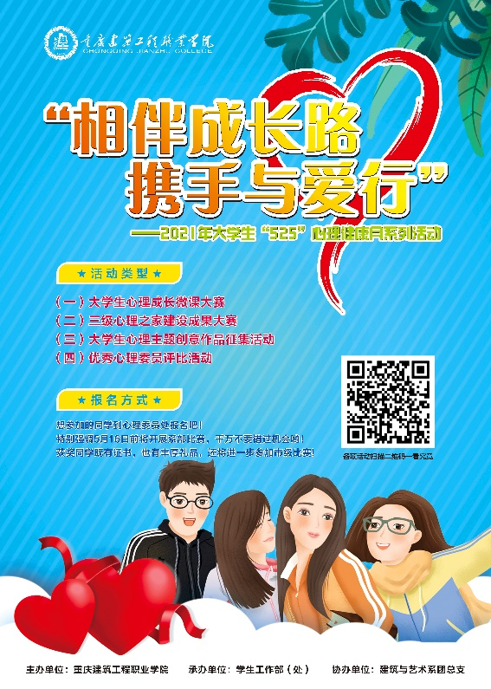

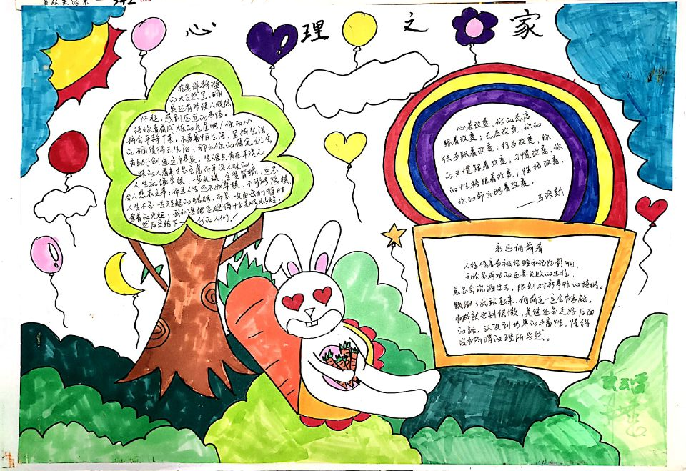

图一：活动宣传海报

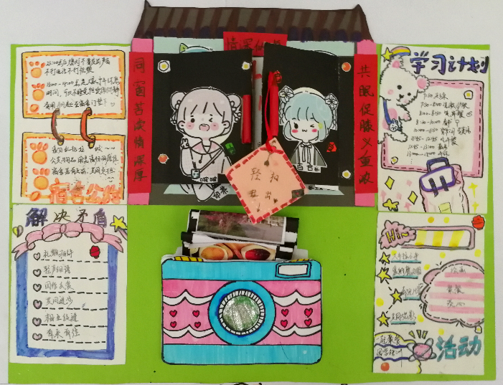

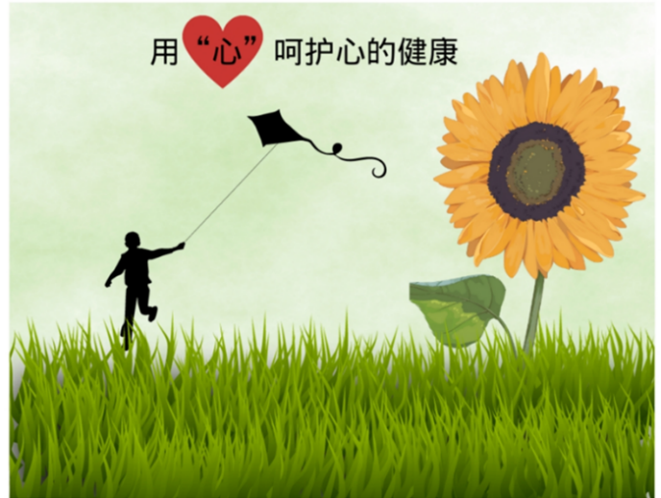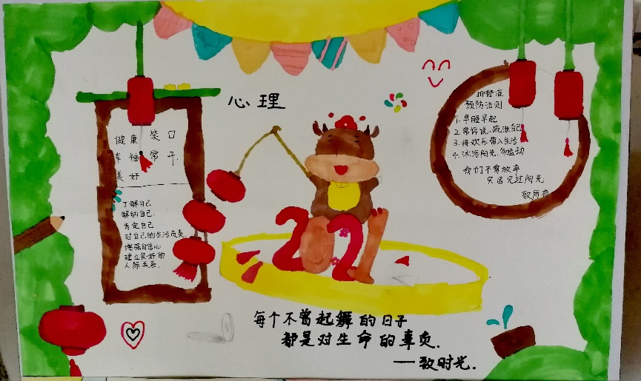

图二：部分优秀参赛作品

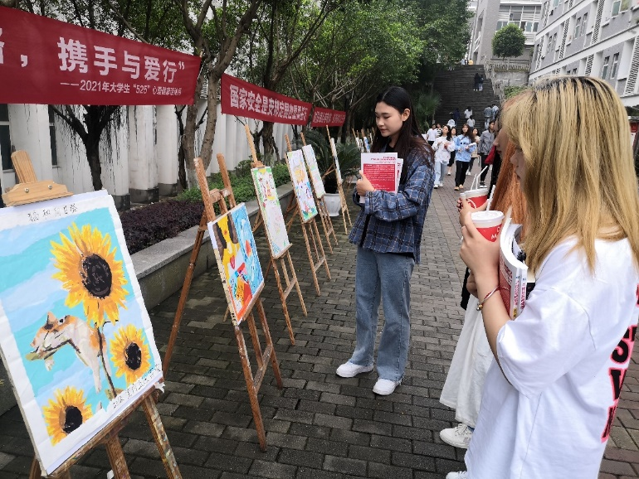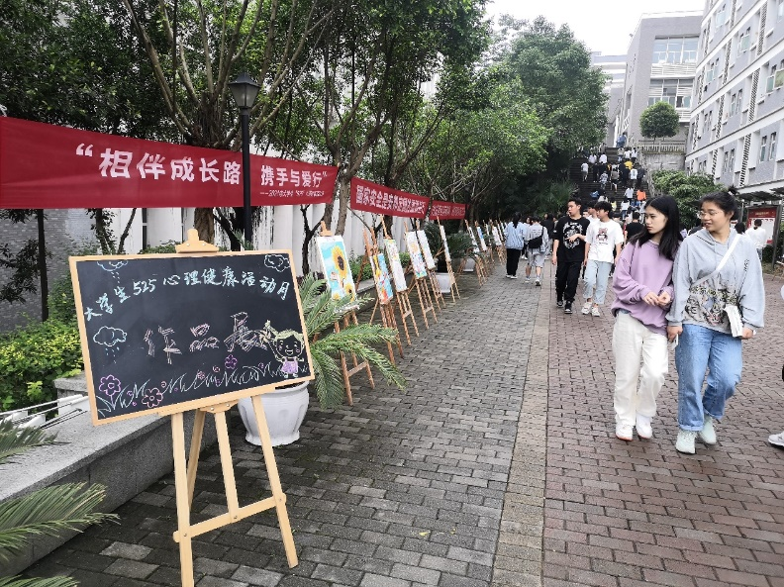

图三：展览现场照片

文:牛婷 图：杨军